ĐỀ 9
A YÊU CẦU
Ôn luyện kiến thức, kĩ năng và phát triển năng lực về:
• Các đơn vị đo diện tích: đề-xi-mét vuông, mét vuông, mi-li-mét vuông.
• Các đơn vị đo thời gian: giây, thế kỉ.
B ĐỂ ÔN LUYỆN

1. Hoàn thành bảng sau.
Đọc | Viết
Một trăm mười tám đề-xi-mét vuông

 | 1245 m²
Hai nghìn không trăm ba mươi sáu mét vuông

 | 432 568 dm²
Bốn triệu ba trăm linh hai nghìn năm trăm mét vuông

2. Viết số thích hợp vào chỗ chấm.
a) 4 dm²=...............cm²
400 cm² = ...............dm²
700 dm² =……m²
7 m² =………..dm²
b) 3 dm² 5 cm²=................cm²
18 dm² 30 cm² =...............cm²
5 m² 9 dm² =…….…dm²
205 m² 25 dm² =……… dm²
3. >; <; =?
a) 3 dm² 8 cm²……38 cm²
25 dm² 15 cm²………..2 515 cm²
124 dm29 cm²………..125 dm²
208 dm² 80 cm²……20 808 cm²
b) 6 m² 5 dm²……..65 dm²
44 m² 4 dm²………4 444 dm²
202 m² 50 dm²…………20 250 dm²
888 m² 80 dm²……..88 800 dm²
4. Đ/ S?
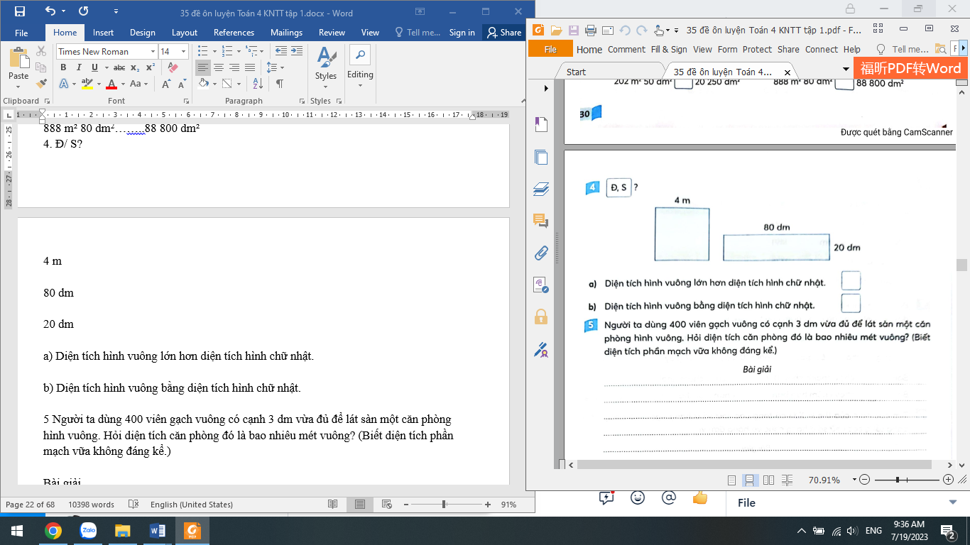
…. a) Diện tích hình vuông lớn hơn diện tích hình chữ nhật.
…. b) Diện tích hình vuông bằng diện tích hình chữ nhật.
5. Người ta dùng 400 viên gạch vuông có cạnh 3 dm vừa đủ để lát sàn một căn phòng hình vuông. Hỏi diện tích căn phòng đó là bao nhiêu mét vuông? (Biết diện tích phần mạch vữa không đáng kể.)
6. Viết số thích hợp vào chỗ chấm.
a) 5 cm²=.................mm²
3 cm² 1 mm² =………..mm²
400 mm².................cm²
10 cm² 40 mm² = ...........mm²
b) 5 phút = ............ giây
6 thế kỉ = ............. năm
300 giây = ………. phút
900 năm = .........thế kỉ
7. Viết cách đọc các số đo để hoàn thành bảng sau.
Viết

25 mm²

576 mm²

1081 mm²

20 888 mm²

8. Hoàn thành bảng.
Tên nhà giáo | Năm sinh | Năm sinh thuộc thế kỉ nào?
Chu Văn An | 1292
Nguyễn Bỉnh Khiêm | 1491
Lê Quý Đôn | 1726
Nguyễn Đình Chiều | 1822
9. Đọc bảng ghi kết quả chạy 200 m của bốn bạn Long, Khánh, Kiên, Minh dưới đây rồi viết tiếp vào chỗ chấm cho thích hợp.
Bạn | Long | Khánh | Kiên | Minh
Thời gian chạy | 65 giây | 1 phút 10 giây | 57 giây | 1 phút 3 giây
Bạn…………….chạy nhanh nhất. Bạn……………... chạy chậm nhất.
Bạn…………….chạy chậm hơn bạn…………….. nhưng lại chạy nhanh hơn bạn Long
10. Tìm các năm của thế kỉ XXI có tổng các chữ số ở hàng nghìn và hàng tram bằng tổng các chữ số ở hàng chục và hàng đơn vị.

TỰ KIỂM TRA GIỮA HỌC KÌ 1

1. Ð, S ?
…. a) Số gồm 5 chục nghìn, 5 nghìn, 5 trăm, 5 đơn vị viết là 55 555.
…. b) Số liền sau của 79 999 là 80 000.
…. c) Dãy số 1, 2, 3, 4, 5, 6,... là dãy số tự nhiên.
…. d) Hai số chẵn liên tiếp hơn kém nhau 1 đơn vị.
2. Khoanh vào chữ đặt trước câu trả lời đúng.
a) Số lớn nhất trong các số: 56 213, 65 322, 56 312, 65 232 là:
A. 56 213
B. 65 322
C. 56 312
D. 65 232
b) Số lẻ bé nhất có sáu chữ số khác nhau là:
A. 123 456
B. 111 111
C. 102 345
D. 100 000
c) Làm tròn số 374 591 đến hàng trăm nghìn ta được số
A. 370 000
B. 375 000
C. 300 000
D. 400 000
d) Giá trị của chữ số 7 trong số 672 489 là:
A. 700 000
B. 72 489
C. 70 000
D. 7 000
3. Số ?
a) 64 175; 64 176;…………..; 64 178;………..;……………
b) 95 022; 95 024; 95 026;…………… ;…………… ;……………
c) 251 260; 251 270; 251 280;…………… ;…………… ;……………
4. Viết số thích hợp vào chỗ chấm.
a) 7 yến = ..............kg
60 tạ =…….tấn
2 tấn 13 kg = ……….kg
5 tạ 4 yến=……….yến
b) 5 dm²=..........cm²
300 dm² =………m²
4 cm² 20 mm²=…………mm²
15 m² 8 dm² =……….dm²
5. Nối mỗi biểu thức với giá trị của biểu thức đó.
13 000+ 10 000 × 2 | (62 108+ 29 092): 3 | 9 565+ 10 245 x 3

43 000 | 34 000 | 33 000 | 44 000 | 40 300 | 30 400

(33 135-24 635) x 4 | 81 064-76 128:2 | 21 500 x 3-20 500
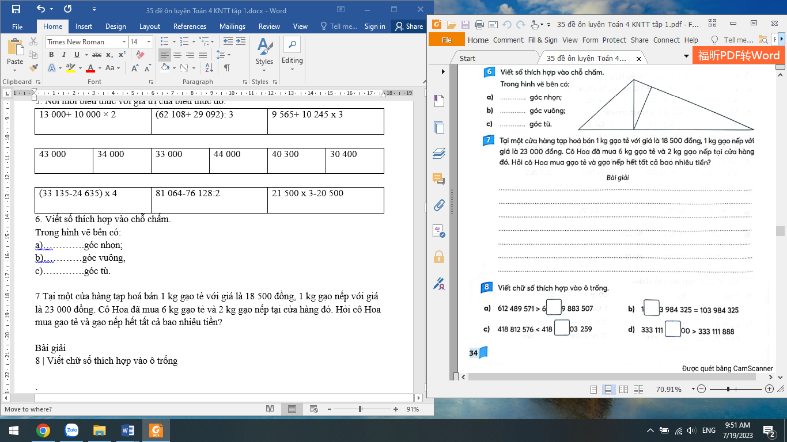
6. Viết số thích hợp vào chỗ chấm.
Trong hình vẽ bên có:
a)………….góc nhọn;
b)…………góc vuông;
c)………….góc tù.
7. Tại một cửa hàng tạp hoá bán 1 kg gạo tẻ với giá là 18 500 đồng, 1 kg gạo nếp với giá là 23 000 đồng. Cô Hoa đã mua 6 kg gạo tẻ và 2 kg gạo nếp tại cửa hàng đó. Hỏi cô Hoa mua gạo tẻ và gạo nếp hết tất cả bao nhiêu tiền?
8. Viết chữ số thích hợp vào ô trống
a) 612 489 571 > 6…9 883 507
b) 1…3 984 325 = 103 984 325
c) 418 812 576 < 418…03 259
d) 333 111…00 >333 111 888

